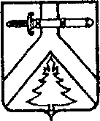

**АДМИНИСТРАЦИЯ ПОСЕЛКА КОШУРНИКОВО**

**КУРАГИНСКОГО РАЙОНА**

# КРАСНОЯРСКОГО КРАЯ

# ПОСТАНОВЛЕНИЕ

02.02.2024 пгт Кошурниково №03-п

Об установлении публичного сервитута

(ПАО «Россети Сибирь»)

## На основании ходатайства ПАО «Россети Сибирь» от 23.11.2023 № 1.3/22.5/117-1 (вх.1413 от 27.11.23), в соответствии со статьей 23, главой V.7 Земельного кодекса Российской Федерации, руководствуясь Уставом муниципального образования поселок Кошурниково.

## ПОСТАНОВЛЯЮ:

1. Установить Публичному акционерному обществу «Россети Сибирь» (ОГРН 1052460054327, ИНН 2460069527) публичный сервитут, в целях реконструкции инженерного сооружения, являющегося линейным объектом, в отношении земельных участков и земель государственная собственность на которые не разграничена:

1. В отношении части земельного участка площадью 85кв. м, входящий в границы земельного участка с кадастровым номером 24:23:4301002:58, расположенного по адресу [Красноярский край, р-н. Курагинский](https://egrp365.org/reestr?egrp=24:23:4301002:58)
2. В отношении части земельного участка площадью 100кв. м, входящий в границы земельного участка с кадастровым номером 24:23:4301001:113, расположенного по адресу [Красноярский край, р-н. Курагинский](https://egrp365.org/reestr?egrp=24:23:4301002:58)
3. В отношении части земельного участка площадью 14кв. м, входящий в границы земельного участка с кадастровым номером 24:23:4301001:1667, расположенного по адресу [Российская Федерация, Красноярский край, Курагинский район, р.п. Кошурниково](https://egrp365.org/reestr?egrp=24:23:4301001:1667)
4. В отношении части земельного участка площадью 59кв. м, входящий в границы земельного участка с кадастровым номером 24:23:4301001:43, расположенного по адресу [Красноярский край, р-н Курагинский, рп. Кошурниково, ул. Центральная, 11-1](https://egrp365.org/reestr?egrp=24:23:4301001:43)
5. В отношении земель, государственная собственность на которые не разграничена, площадью 203кв. м, расположенных в границах кадастрового квартала 24:23:4301001 расположенного по адресу Красноярский край, р-н Курагинский, рп. Кошурниково

1. Публичный сервитут устанавливается сроком на 49лет.
2. Утвердить границы публичного сервитута согласно приложению 1.
3. Установить срок, в течение которого использование земельного участка (его части) и (или) расположенного на нем объекта недвижимости в соответствии с их разрешенным использованием будет в соответствии с подпунктом 4 пункта 1 статьи 39.41 Земельного кодекса Российской Федерации невозможно или существенно затруднено (при возникновении таких обстоятельств): не более 4х месяцев.
4. Плата за публичный сервитут рассчитывается пропорционально площади земельного участка и (или) земель в установленных границах сервитута, согласно приложению №2.
5. Публичному акционерному обществу «Россети Сибирь»:

6.1. Привести земельные участки в состояние, пригодное для использования в соответствии с видом разрешенного использования, в сроки, предусмотренные пунктом 8 статьи 39.50 Земельного Кодекса Российской Федерации.

6.2 Заключить соглашения об осуществлении публичного сервитута с землепользователями земельных участков 24:23:4301001:43; 24:23:4301001:1667; 24:23:4301001:113; 24:23:4301002:58

6.3. Не позднее 6 (шести) месяцев со дня принятия настоящего постановления внести плату за публичный сервитут, установленный в отношении земельных участков в кадастровых кварталах: 24:23:4301001 единовременным платежом на расчетный счет Администрации поселка Кошурниково: УФК по Красноярскому краю (Администрация поселка Кошурниково), г. Красноярск, ИНН 2423005620, КПП 242301001, БИК 010407105, ОКТМО 04630153, Корр/Счет 40102810245370000011, Р/счет 03100643000000011900, Отделение Красноярск Банка России, КБК 553111 05410130000120.

6.4 Разработать график проведения работ при осуществлении деятельности, для обеспечения которой устанавливается публичный сервитут.

1. Администрации поселка Кошурниково:

7.1. Опубликовать настоящее постановление в средствах массовой информации и разместить на официальном сайте муниципального образования поселок Кошурниково в информационно-телекоммуникационной сети «Интернет» в течение пяти рабочих дней со дня его издания.

7.2. Направить копию настоящего постановления в течение пяти рабочих дней со дня его издания:

- в Управление Федеральной службы государственной регистрации, кадастра и картографии по Красноярскому краю (Управление Росреестра по Красноярскому краю).

- Публичному акционерному общесту «Россети Сибирь».

8. Контроль за исполнением настоящего постановления оставляю за собой.

9. Настоящее постановление вступает в силу со дня подписания.

Глава поселка Л.А. Лещук

Приложение №1

к постановлению ______00-п____________

Сведения о границах публичного сервитута

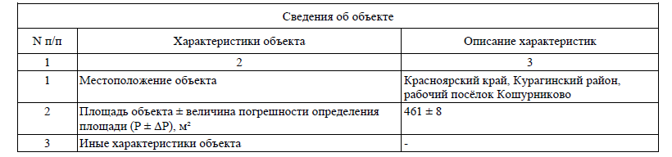

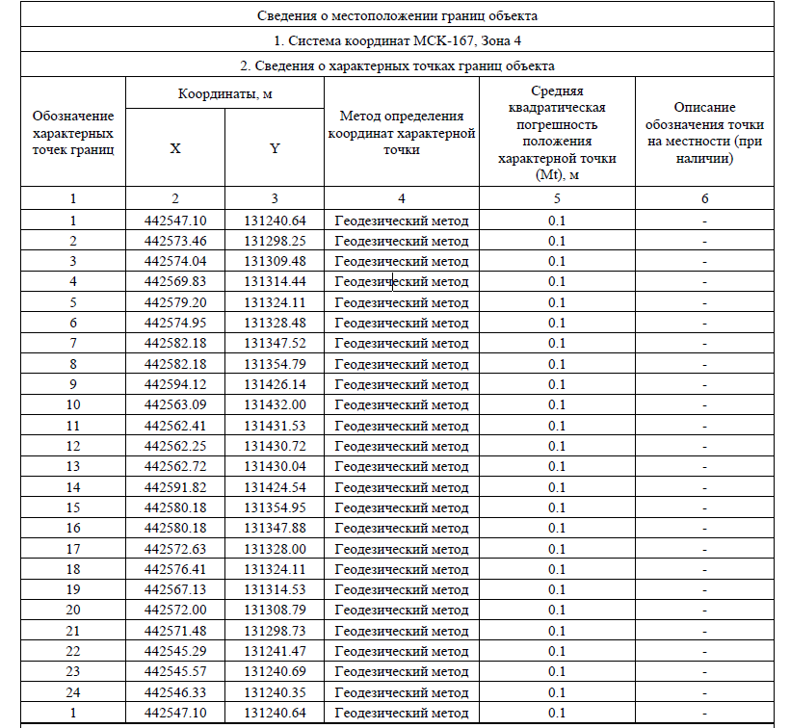



Масштаб 1:2000

Используемые условные знаки и обозначения:

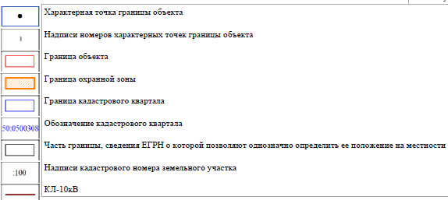

Приложение №2

к постановлению 03-п от 02.02.2024

Порядок расчета платы за публичный сервитут

Плата за публичный сервитут в отношении земельных участков, находящихся в государственной или муниципальной собственности и не обремененными правами третьих лиц, устанавливается в размере 0,01 процента кадастровой стоимости такого земельного участка за каждый год использования этого земельного участка (ст. 39.46 Земельного кодекса Российской Федерации). Расчет платы произведен по следующей формуле:

Рп=(ПхПЛсерв)хК

Рп – размер платы за публичный сервитут; руб. в год

П – средний показатель кадастровой стоимости по муниципальному району, руб.

К – коэффициент платы за публичный сервитут. К=0,01

ПЛсерв – площадь части земельного участка

|  |  |
| --- | --- |
| Кадастровый номер кадастрового квартала | 24:23:4301001 |
| Площадь, кв.м | 203 |
| Процент кадастровой стоимости | 0,01 |
| Срок, на который устанавливается сервитут, лет | 49 |
| средний показатель кадастровой стоимости по муниципальному району, руб. за кв.м | 129,78 |
| Размер платы за сервитут за год, руб | 2,635 |
| Плата за публичный сервитут за 49лет, руб. | 129,115 |